Отчёт по лабораторной работе №6
Основы информационной безопасности
Бекауов Артур Тимурович
Содержание

1 Цель работы
Цель данной лабораторной работы - получение практических навыков работы в консоли с расширенными атрибутами файлов.

2 Выполнение лабораторной работы
От имени пользователя guest определим расширенные атрибуты файла dir1/file1. Затем командой chmod на файл file 1 устанавливаю права разрешающие чтение и запись для владельца файла. (рис. 1).
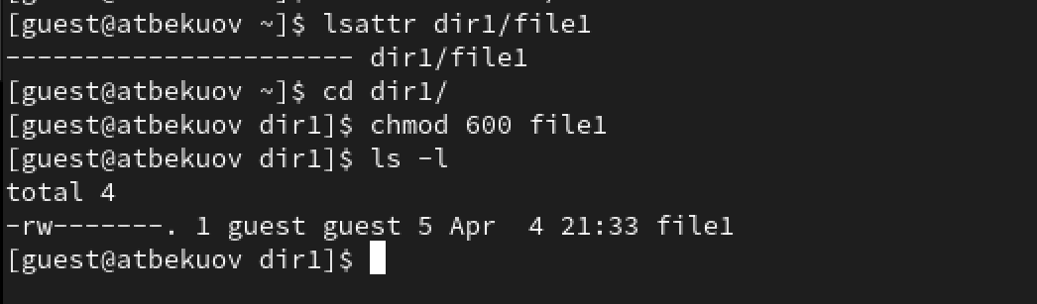
Рис. 1: Редактирование прав file1
Далее попытаюсь изменить расширенные атрибуты file1 от имени пользователя guest. Попытка неудачная - отказано в доступе (рис. 2).
Рис. 2: Попытка изменения атрибутов file1 от имени guest
После этого захожу на вторую консоль под именем администратора, и добавляю к file1 аттрибут a (рис. 3).
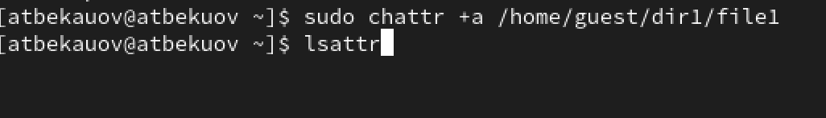
Рис. 3: Изменение атрибутов file1 от имени администратора
От пользователя guest проверяю правильность установления атрибутов (рис. 4).
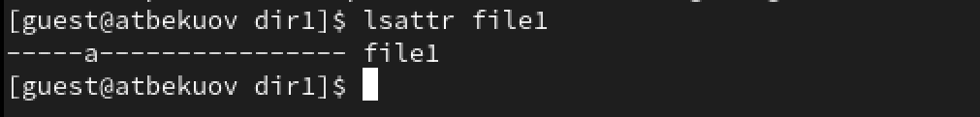
Рис. 4: Проверка рассширенных атрибутов file1
Далее проверяю возможеость выполнения следующих действий: дозапись в файл (выполнено), чтение файла (выполнено), стирание информации (отказано в доступе), переименование файла (отказано в доступе). (рис. 5).
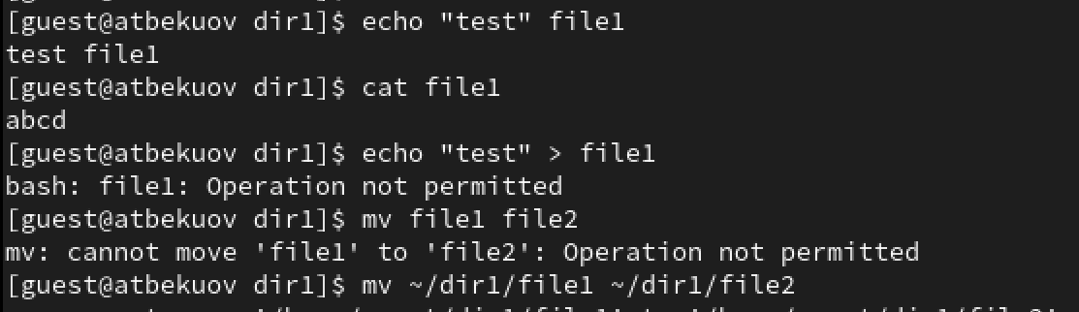
Рис. 5: Проверка выполнения операций (с аттрибутом a)
Попробую установить на файл file1 права 000 с атрибутом a. Отказано в доступе (рис. 6).
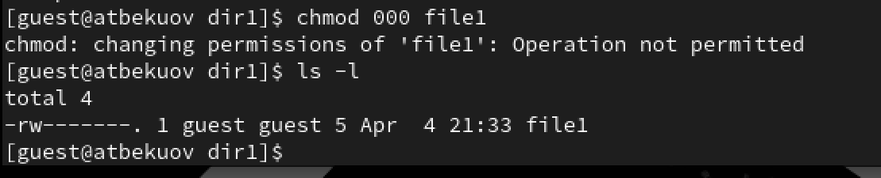
Рис. 6: Изменение прав на файл (c атрибутом a)
Снимем атрибут а с файла file1 от имени администратора. (рис. 7).
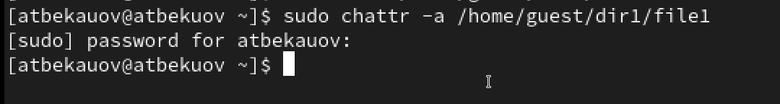
Рис. 7: Снятие атрибута a c file1
Проверяем все те же действия без атрибута а: дозапись в файл (выполнено), чтение файла (выполнено), стирание информации (выполнено), переименование файла (выполнено), изменение прав на файл (выполнено). (рис. 8).
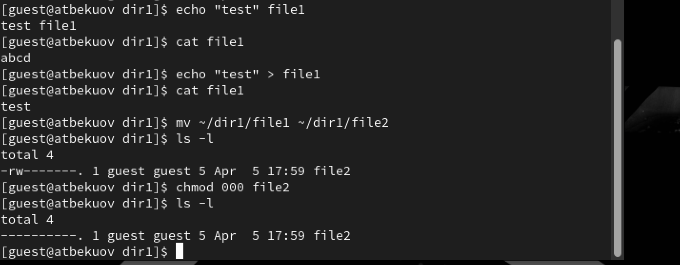
Рис. 8: Проверка выполнения операций (без атрибута а)
Далее от имени администратора добавляю к файлу file1 атрибут i (рис. 9).
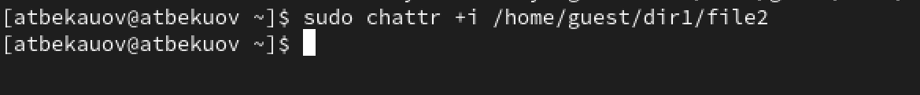
Рис. 9: Добавление атрибута i на file1
Далее проверяю выполнение указанных выше операций с атрибутом i: дозапись в файл (провалено), чтение файла (выполнено), стирание информации (отказано), переименование файла (отказано), изменение прав на файл (отказано). (рис. 10)
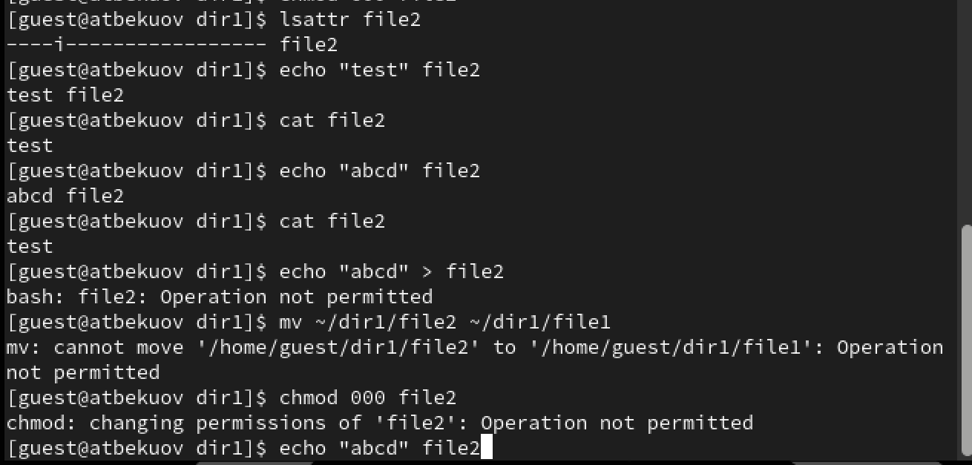
Рис. 10: Проверка выполнения операций (с атрибутом i)

3 Выводы
В ходе данной лаботраторной работы я получил практические навыки работы в консоли с расширенными атрибутами файлов.

